INFORMAÇÃO DE IMPRENSA
01/12/2015

Kleber no sector de tratores de grande potência
Novas dimensões do KLEBER Topker apresentadas
na Agritechnica 2015
Kleber, o companheiro diário dos agricultores, marca reconhecida pela sua simplicidade, proximidade e confiança com o cliente, apertou mais uma vez os seus laços com os agricultores graças ao lançamento de dois novos equipamentos na Agritechnica 2015: o 2.05m e o 1.95m para tratores de grande potência, de até 280 CV, os mais habituais no mercado europeu.
Em 2014 venderam-se na Europa Ocidental perto de 14.000 tratores de 180 a 250 CV, com pneus de dimensões equivalentes às duas novas da Kleber.
- 2.05m: os novos pneus Kleber Topker nas dimensões 710/70 R42 e 600/70 R30
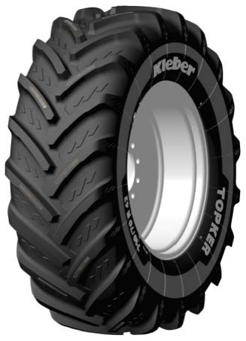
- 1.95m: o novo pneu na dimensão 710/70 R38 combinada com a dimensão existente 600/65 R28.

Estes novos pneus são extremamente polivalentes, um valor seguro para o trabalho. Com o seu novo piso, estes novos pneus proporcionam aos agricultores:
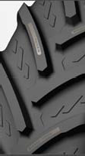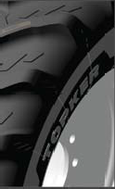
- Tração otimizada, especialmente em terrenos soltos ou molhados, poupando tempo de trabalho. O espaço ampliado entre tacos e os ombros maciços melhoram a aderência ao terreno. O perfil plano otimiza a marca no terreno.

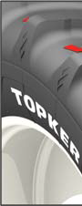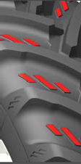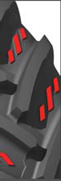

  - Autolimpeza. Novo design do fundo da escultura com ângulos mais acentuados que facilitam a retirada da lama e garantem a aderência
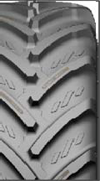

- Mais duração tanto na estrada como nos campos. Este benefício baseia-se na estrutura piramidal dos blocos do piso. O bloco central rígido garante a precisão e e manobrabilidade dos tratores de grande potência.
Kleber, um compromisso a longo prazo com os agricultores
1911
A fábrica da Société Française Goodrich instala-se em Colombes e fabrica o seu primeiro pneu em 8 de dezembro de 1911.
1945
Ao terminar a Segunda Guerra Mundial, a sede da companhia estabelece-se na avenida Kleber. Sendo assim, o nome da empresa passa a ser Kleber-Colombes. Apresenta-se também um novo logótipo com este nome.
1948
Lançamento do primeiro pneu agrícola: A Kleber consegue um grande sucesso. Nesse ano, a gama de pneus agrícolas da Kleber inclui 18 dimensões.
1951
A Kleber revoluciona o mundo dos pneus agrícolas com o lançamento do primeiro pneu tubeless. A companhia goza de uma grande vantagem sobre a concorrência graças a esta tecnologia.
1970
Lançamento do primeiro pneu agrícola radial da Kleber: o «Super Tracsol». A Kleber marca a sua posição como líder europeu em pneus agrícolas com este pneu.
1981
O grupo Michelin adquire a Kleber.
2013
As câmaras da Kleber são 100 % de butilo.
2015
A gama Kleber Topker, equipamento para tratores de grande potência. A história segue e para 2016 esperam-se novas performances para a Kleber.

A Kleber através da sua história
As origens do fabricante Kleber remontam a 1911, embora a empresa tenha tomado o seu nome da sua sede na avenida Kleber, de Paris, em 1945. A associação entre a marca e o seu emblema, o cão, tem a sua origem numa publicidade de 1935. Desde 1948 a Kleber estabeleceu vínculos muito estreitos com o mundo agrícola, pela qualidade dos seus pneus e pela capilaridade da sua rede, que lhe permite uma proximidade real com os agricultores, no terreno. Desde os seus inícios, as três saliências situadas entre os tacos são o sinal distintivo dos pneus Kleber, perfeitamente identificáveis em todos os campos.

A marca Kleber é sinónimo de performances e inovação: está na origem do primeiro pneu tubeless, em 1951, assim como na do primeiro pneu radial agrícola, em 1970. Duas inovações que melhoraram bastante as condições de trabalho dos agricultores, permitindo otimizar a utilização dos tratores e maquinaria agrícola.
A Kleber faz parte do Grupo Michelin desde 1981.

DEPARTAMENTO DE COMUNICAÇÃO

Avda. de Los Encuartes, 19

28760 Tres Cantos – Madrid – ESPANHA
Tel.: 0034 914 105 167 – Fax: 0034 914 105 293

